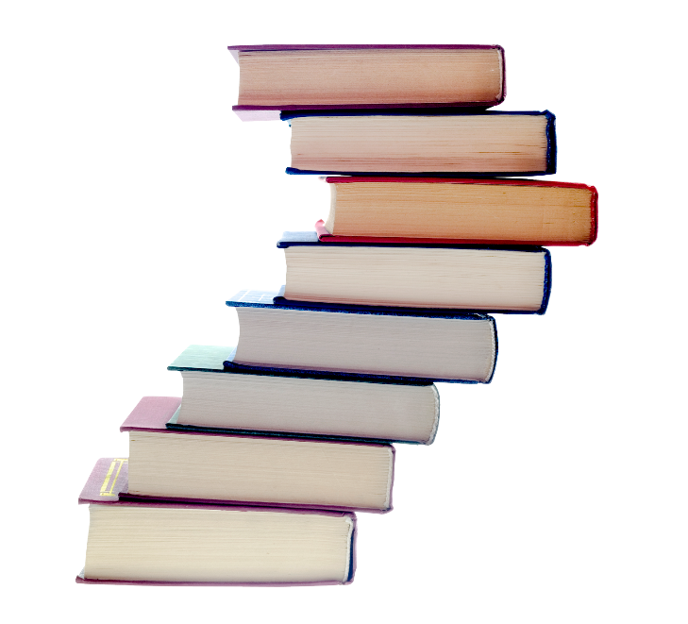https://x-lines.ru/letters/i/cyrillicfancy/0467/000000/54/0/4nx7bcgozuea9wcn4n7pbcby4n97bxty4gy7bxstozeabwfo4n67bxqoz5eadwcn4nhnbwcd4gd7bpqos8em5wfa4n7pbxsoseontwfw4n77dd3y4gypbxsosuemtwcn4n47bq6oszem1ke.png

***Уважаемые родители!***

**ОГРОМНАЯ ПРОСЬБА ОБРАТИТЬ ВНИМАНИЕ НА СОХРАННОСТЬ УЧЕБНИКОВ ВАШИХ ДЕТЕЙ! ПОСМОТРЕТЬ В КАКОМ СОСТОЯНИИ ВАШИ ДЕТИ ВОЗВРАЩАЮТ ИХ В ШКОЛЬНУЮ БИБЛИОТЕКУ.**

**ЧЕМ ДОЛЬШЕ МЫ С ВАМИ ВМЕСТЕ СОХРАНИМ ШКОЛЬНЫЕ УЧЕБНИКИ, ТЕМ МЕНЬШЕ ВАМ ПРИДЕТСЯ ТРАТИТЬ СВОЙ БЮДЖЕТ, ПОКУПАЯ УЧЕБНИКИ ВЗАМЕН ИСПОРЧЕННЫХ!**

*Во избежание потерь и порчи учебников, каждый учебник должен быть аккуратно подписан карандашом! На каждом учебнике должна быть обложка!*

**Меры по сохранности фонда учебников:**

Учёт и сохранность в каждом классе проводит классный руководитель совместно с библиотекарем.

Ответственность за комплектование, учет, сохранность и обмен несет школьный библиотекарь.

В течение срока пользования учебник должен иметь прочную обложку, защищающую учебник от повреждений и загрязнений.

Ответственность за сохранность учебников каждого ученика несут сами учащиеся, а также их родители.

Учёт и сохранность в каждом классе проводит классный руководитель совместно с библиотекарем.

Запрещается оклеивать учебники ламинированной пленкой во избежание повреждения обложки и форзаца.

Запрещается делать в учебнике пометки карандашом, ручкой и т.д.

Запрещается вкладывать в учебник посторонние предметы: авторучки, линейки, тетради, вырывать и загибать страницы.

Дома рекомендуется хранить учебники в отведенном для них месте, недоступном для маленьких детей и домашних животных, отдаленном от источников огня и влажности.

При получении учебника в библиотеке необходимо внимательно его осмотреть, по возможности устранить недочеты. Если учебник не подлежит ремонту - обратиться в библиотеку для замены учебника, или отметке о недостатках. В конце учебного года претензии о недочетах не принимаются, и вина возлагается на учащегося.

Ремонт производить только клеем ПВА, ПФ, клеем-карандашом.

Бумага должна быть белой, тонкой.

Учебник, отремонтированный некачественно, возвращается для повторного ремонта.

В случае порчи учебника, родители обязаны заменить непригодный для пользования учебник - новым, равнозначным.

Родители и учащиеся должны сохранить в течение года все учебники целыми, без разрушения сшивки книги, с наличием всех страниц без записей и пометок.

**УВАЖАЕМЫЕ РОДИТЕЛИ!**

Каждому хочется держать в руках чистую и опрятную книгу, а для этого её НУЖНО БЕРЕЧЬ.

*Поинтересуйтесь, пожалуйста, в каком состоянии учебники у вашего ребенка.*



**РОДИТЕЛИ, ВМЕСТЕ С ДЕТЬМИ ПОПРОБУЙТЕ ДЛЯ СЕБЯ ОТВЕТИТЬ НА ВОПРОСЫ:**

➊ **Знаете ли вы, сколько стоит новый учебник?**

➋ **Сколько учебников вам приходится ежегодно покупать?**

➌ **Огорчаетесь ли, если получаете учебники в плохом состоянии?**

➍ **Стремитесь ли сохранить учебники в хорошем состоянии?**

➎ **Ремонтируете ли вы учебники?**

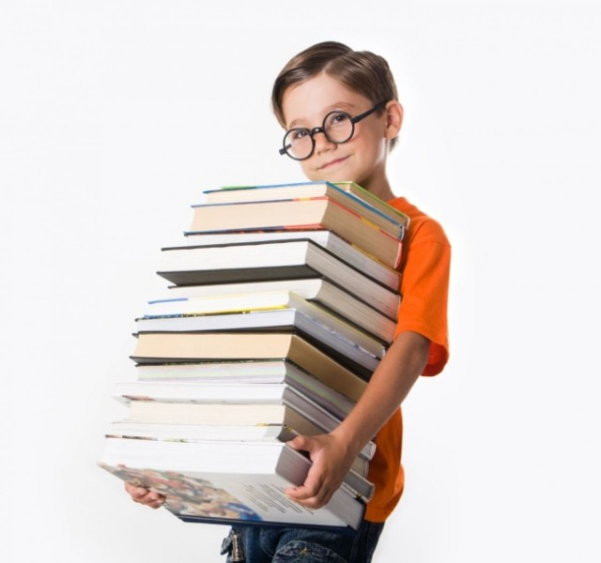https://x-lines.ru/letters/i/cyrillicfancy/0467/000000/58/0/4nx7bcgozuea9wcn4n7pbcby4n97bxty4gy7bxstozeabwfo4n67bxqoz5eadwcn4nhnbwcd4gd7bpqos8em5wfa4n7pbxsoseontwfw4n77dd3y4grpbqsoz5emzwcc4n67bqgozmem7wf1fr.png

***Дорогие школьники!***

Каждый день вы берете в руки учебники, которые открывают вам путь к вершинам познания. Смело вступайте в увлекательный мир знаний. Образование, которое вы получите, станет вашим богатством, на всем этом пути рядом с вами будет ваш **учебник.**

**Помни!  Учебник твой друг – без него как без рук!**

**ТРЕБОВАНИЯ К СДАЧЕ УЧЕБНИКОВ:**

1. Прием учебников производится в конце учебного года по графику.
2. Учащиеся обязаны сдать учебники в школьную библиотеку в состоянии, соответствующем единым требованиям по их использованию и сохранности.
3. **Требования к использованию и обеспечению сохранности учебников:**

* Обучающиеся обязаны бережно относиться к учебникам, не допускать их загрязнения и порчи, приводящих к потере информации, ухудшающих удобочитаемость, условия чтения (потеря элементов изображения, пятна, царапины, отсутствие одной или более страниц, склеивание страниц и повреждение текста или иллюстраций при раскрытии, деформация, потрепанность блока или переплета)
* При использовании учебника 1 года,он должен быть сдан в школьную библиотеку в отличном состоянии: чистым, целым, без повреждений и потертостей корешка, углов переплета, без отрыва переплета от блока.
* При использовании учебника 2 года, он должен быть сдан в школьную библиотеку в хорошем состоянии: чистым, целым.
* При использовании учебника 3 года, он должен быть сдан в школьную библиотеку в удовлетворительном состоянии, пригодным для дальнейшего использования, чистым.

1. Учебники из фонда школьной библиотеки, подлежащие ремонту, должны быть отремонтированы учащимися и сданы в школьную библиотеку.
2. Все повреждения должны быть аккуратно склеены прозрачной бумагой, либо широким   скотчем.
3. Если учебник утерян или испорчен, обучающийся обязан заменить его на такой же или другой, необходимый школе.
4. Учащимся, не сдавшим хотя бы один учебник, на новый учебный год учебники не выдаются до момента погашения задолженности.

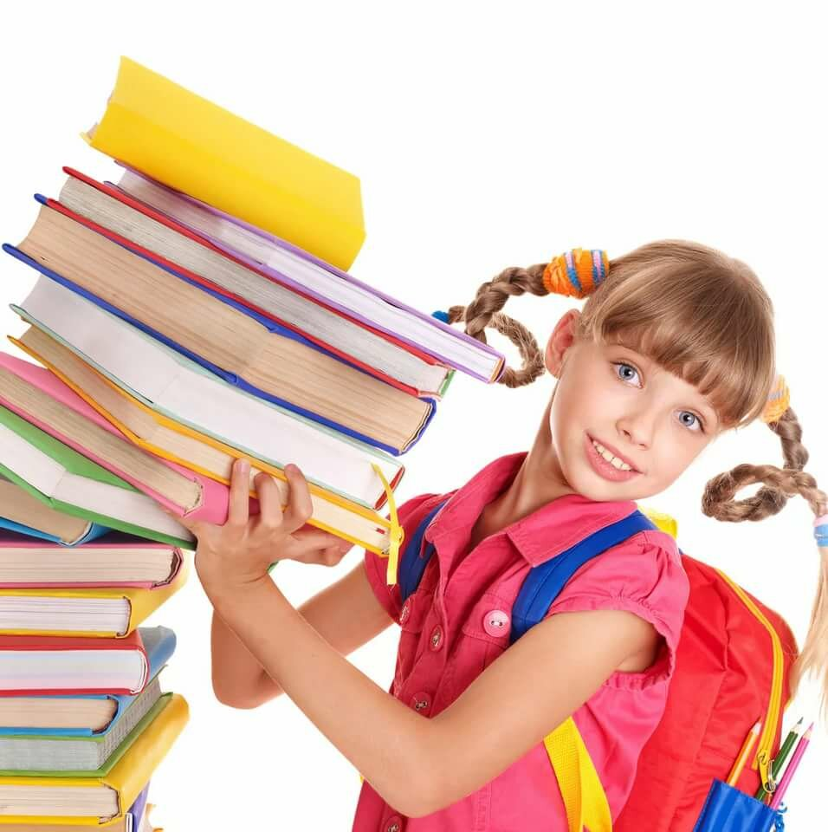

**ПРАВИЛА, КОТОРЫЕ НАУЧАТ БЫСТРО И ПРАВИЛЬНО СДАТЬ УЧЕБНИКИ В ШКОЛЬНУЮ БИБЛИОТЕКУ**

**Перед сдачей своего комплекта необходимо:**

➊ Убедиться в **целостности** комплекта. Если учебник или книга утеряны, необходимо сделать соответствующую замену.

➋ Снять **обложки**! Они пригодятся тебе для новых учебник.

➌ Если распался **переплёт – подклей** его, а также просмотри наличие всех страниц в учебнике. При отсутствии каких-либо страниц, постарайся восстановить их с помощью ксерокопирования.

➍ **Стереть все** **пометки** со страниц учебника.

➎ **Убрать закладки, листочки** со своими записями из книги, а также ненужные предметы – линейки, ручки и т.д.

➏ Кроме учебников, на лето, необходимо **сдать все художественные книги** школьной библиотеки!